Fatou Diome
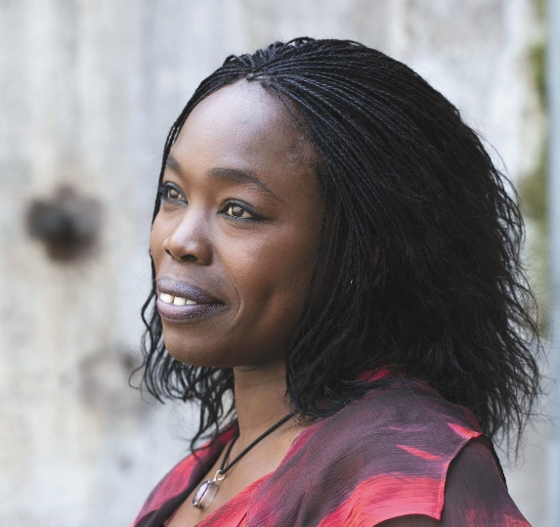
Fatou Diome kommer fra en liten øy i Saloum-deltaet i den sør-østre delen av Senegal. Foreldrene hennes var ikke gift, og Fatou vokste opp hos besteforeldre som mente at jenter ikke trengte utdanning; de skulle gifte seg og få barn. Men den lærelystne Fatou begynte i hemmelighet på skolen. En lærer klarte senere å overtale besteforeldrene til å la henne fortsettte sin utdanning. Tretten år gammel oppdaget hun den franskspråklige litteraturen og begynte selv å skrive små tekster.
Fatou gikk på skole i flere byer i Senegal og fullførte skolegangen sin i Dakar. I 1990 forelsket hun seg i en franskmann. De giftet seg og hun fulgte ham til Strasbourg i 1994. Men heller ikke familien til ektemannen godtok at kvinner skaffet seg høyere utdanning, og ekteskapet ble av kort varighet. I 1994 tok hun også doktorgraden på en avhandling om den senegalesiske forfatteren og filmskaperen Ousmane Sembène. Deretter fikk hun deltidsstilling ved Universitetet i Strasbourg og senere også ved Universitet i Karlsruhe i Tyskland. Men for å klare seg økonomisk i denne tiden måtte hun i seks år arbeide som hushjelp samtidig som hun underviste ved universitetet.

Lengsel mot Europa og mot friheten
Diome debuterte i 2001 med novellesamlingen La Préférence nationale (Forkjærligheten for nasjonen). Novellene hennes er ofte selvbiografiske. De skildrer unge afrikanske kvinner som møter fordommer både blant afrikanske menn og blant europeere hvis de studerer eller ønsker å gjøre karriere på andre måter. Også året etter utgav hun en novellesamling som behandlet tilsvarende temaer.
Det litterære gjennombruddet fikk Diome i 2003 med sin første roman, «The Belly of the Atlantic». Boken skildrer blant annet unge menn fra Senegal som reiser til Europa med drømmen om å bli profesjonelle fortballspillere, men som mislykkes og får ungdomstiden ødelagt.

